Phòng Giáo dục và Đào tạo .....

Đề thi Học kì 1 - Chân trời sáng tạo

năm 2025

Bài thi môn: Toán lớp 2

*Thời gian làm bài: phút*

*(không kể thời gian phát đề)*

(Đề số 1)

**Phần I: Trắc nghiệm (4 điểm) Khoanh vào chữ cái đặt trước câu trả lời đúng**

**Câu 1:** Số gồm 7 chục và 8 đơn vị là:

**A.** 87 **B.** 78 **C.** 88 **D.** 80

**Câu 2:** Số tròn chục lớn nhất có hai chữ số là:

**A.** 90 **B.** 98 **C.** 99 **D.** 100

**Câu 3:** Cho dãy số: 2; 12; 22, ...,...; 52; 62. Hai số điền vào chỗ trống trong dãy là:

**A.** 32:33 **B.** 32; 42 **C.** 42; 52 **D.** 22; 32

**Câu 4:** 5dm = ...cm. Số cần điền vào chỗ chấm là:

**A.** 5 **B.** 50 **C.** 15 **D.** 10

**Câu 5:** Nối hai đồng hồ chỉ cùng thời gian vào buổi chiều hoặc buổi tối:

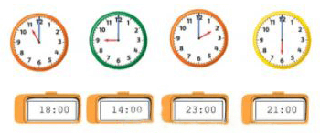

**Câu 6:** Mai và Hằng gấp sao để trang trí bảng tin của lớp. Bạn Mai gấp được 18 ngôi sao. Bạn Hằng gấp được 19 ngôi sao. Cả hai bạn gấp được:

**A.** 17 ngôi sao **B.** 27 ngôi sao **C.** 37 ngôi sao **D.** 47 ngôi sao

**Câu 7:** Ngày 4 tháng 10 là ngày chủ nhật. Sinh nhật Heo Xinh vào ngày 6 tháng 10. Hỏi sinh nhật Heo xinh vào ngày thứ mấy?

**A.** Thứ hai **B.** Thứ ba **C.** Thứ tư **D.** Thứ năm

**Câu 8:** Ghi dấu x vào ô trống trước câu trả lời đúng:

a) Chỉ vẽ được 1 đường thẳng đi qua hai điểm phân biệt. ☐

b) Chỉ vẽ được 1 đường thẳng đi qua một điểm. ☐

c) Vẽ được một đường thẳng đi qua ba điểm không thẳng hàng. ☐

d) Ba điểm thẳng hàng thì cùng nằm trên một đường thẳng. ☐

**Phần II: TỰ LUẬN (6 điểm)**

**Bài 1:** Đặt tính rồi tính

| a. 52 + 29  .........................  .........................  ......................... | b. 29 + 25  .........................  .........................  ......................... | c. 89 – 34  .........................  .........................  ......................... | d. 90 – 36  .........................  .........................  ......................... |
| --- | --- | --- | --- |

**Bài 2:** Sắp xếp các số 58; 99; 40; 19; 84 theo thứ tự từ bé đến lớn.

………………………………………………………………………………………………….

**Bài 3:**Tháng 9, bạn Nhi giành được 56 cái sticker thi đua. Tháng 10, bạn Nhi giành được ít hơn tháng 9 là 8 cái sticker. Hỏi tháng 10 bạn Nhi giành được bao nhiều cái sticker?

………………………………………………………………………………………………….

………………………………………………………………………………………………….

………………………………………………………………………………………………….

………………………………………………………………………………………………….

………………………………………………………………………………………………….

**Bài 4:** a) Đo rồi viết vào chỗ chấm.

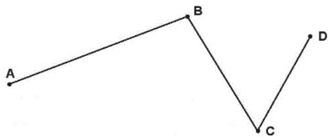

Đường gấp khúc ABCD gồm ..... đoạn thẳng.

Đoạn thẳng AB dài ........ Đoạn thẳng BC dài .........

Đoạn thẳng CD dài .........

b) Tính độ dài đường gấp khúc ABCD.

.......................................................................................

**ĐÁP ÁN ĐỀ SỐ 1**

**I. Trắc nghiệm**

**Câu 1:** B. **Câu 2:** A. **Câu 3:** B. **Câu 4:** B.

**Câu 5**

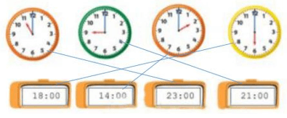

**Câu 6:** C. **Câu 7:** B.

**Câu 8:**

a) Đ. b) S c) S d) Đ

**II. Tự luận**

**Bài 1**: Đặt tính rồi tính

Học sinh đặt tính theo hàng dọc và tính

**a.** 52 + 29 = 81 **b.** 29 + 25 = 54  **c.** 89 – 34 = 55 **d.** 90 – 36 = 54

**Bài 2:** Sắp xếp các số 58; 99; 40; 19; 84 theo thứ tự từ bé đến lớn

19, 40, 58, 84, 99

**Bài 3:**

Tháng 10 bạn Nhi giành được số sticker là:

56 – 8 = 48 (sticker)

Đáp số: 48 sticker

**Bài 4:**

a) Đường gấp khúc ABCD gồm 3 đoạn thẳng.

Học sinh tự đo độ dài các đoạn thẳng rồi viết vào chỗ chấm.

b) Độ dài đường gấp khúc ABCD = Độ dài AB + độ dài BC + độ dài CD.